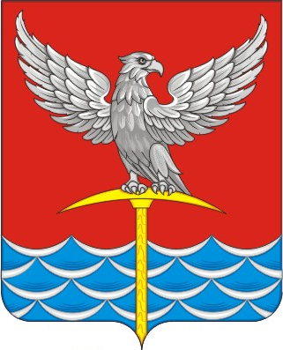
Красноярский край
Уярский район
Администрация Громадского сельсовета

ПОСТАНОВЛЕНИЕ

п. Громадск
12 сентября 2024г. № 38-П

«О начале отопительного периода
2024-2025 гг.»

В соответствии с требованиями приложения № 1 к СанПиНу 2.12.1002-00 «Санитарно-эпидемиологические требования к жилым зданиям
и помещениям», руководствуясь Федеральным законом от 06.10.2003г.
№ 131-ФЗ «Об общих принципах организации местного самоуправления
в Российской Федерации», Уставом Громадского сельсовета, ПОСТАНОВЛЯЮ:
1. Начать отопительный период в п. Громадск 15 сентября 2024 года.
2. Контроль за исполнением настоящего Постановления оставляю
за собой.
3. Настоящее Постановление подлежит размещению на официальном сайте администрации Громадского сельсовета.

Глава Громадского сельсовета А. В. Соломатов

